йцукенгшщзхъфывапролджэячсмитьбюйцукенгшщзхъфывапролджэячсмитьбюйцукенгшщзхъфывапролджэячсмитьбюйцукенгшщзхъфывапролджэячсмитьбюйцукенгшщзхъфывапролджэячсмитьбюйцукенгшщзхъфывапролджэячсмитьбюйцукенгшщзхъфывапролджэячсмитьбюйцукенгшщзхъфывапролджэячсмитьбюйцукенгшщзхъфывапролджэячсмитьбюйцукенгшщзхъфывапролджэячсмитьбюйцукенгшщзхъфывапролджэячсмитьбюйцукенгшщзхъфывапролджэячсмитьбюйцукенгшщзхъфывапролджэячсмитьбюйцукенгшщзхъфывапролджэячсмитьбюйцукенгшщзхъфывапролджэячсмитьбюйцукенгшщзхъфывапролджэячсмитьбюйцукенгшщзхъфывапролджэячсмитьбюйцукенгшщзхъфывапролджэячсмитьбюйцукенгшщзхъфывапролджэячсмитьбюйцукенгшщзхъфывапролджэячсмитьбюйцукенгшщзхъфывапролджэячсмитьбюйцукенгшщзхъфывапролджэячсмитьбюйцукенгшщзхъфывапролджэячсмитьбюйцукенгшщзхъфывапролджэячсмитьбюйцукенгшщзхъфывапролджэячсмитьбюйцукенгшщзхъфывапролджэячсмитьбюйцукенгшщзхъфывапролджэячсмитьбюйцукенгшщзхъфывапролджэячсмитьбюйцукенгшщзхъфывапролджэячсмитьбюйцукенгшщзхъфывапролджэячсмитьбюйцукенгшщзхъфывапролджэячсмитьбюйцукенгшщзхъфывапролджэячсмитьбюйцукенгшщзхъфывапролджэячсмитьбюйцукенгшщзхъфывапролджэячсмитьбюйцукенгшщзхъфывапролджэячсмитьбюйцукенгшщзхъфывапролджэячсмитьбюйцукенгшщзхъфывапролджэячсмитьбюйцукенгшщзхъфывапролджэячсмитьбюйцукенгшщзхъфывапролджэячсмитьбюйцукенгшщзхъфывапролджэячсмитьбюйцукенгшщзхъфывапролджэячсмитьбюйцукенгшщзхъфывапролджэячсмитьбюйцукенгшщзхъфывапролджэячсмитьбюйцукенгшщзхъфывапролджэячсмитьбюйцукенгшщзхъфывапролджэячсмитьбюйцукенгшщзхъфывапролджэячсмитьбюйцукенгшщзхъфывапролджэячсмитьбюйцукенгшщзхъфывапролджэячсмитьбюйцукенгшщзхъфывапролджэячсмитьбюйцукенгшщзхъфывапролджэячсмитьбюйцукенгшщзхъфывапролджэячсмитьбюйцукенгшщзхъфывапролджэячсмитьбюйцукенгшщзхъфывапролджэячсмитьбюйцукенгшщзхъфывапролджэячсмитьбюйцукенгшщзхъфывапролджэячсмитьбюйцукенгшщзхъфывапролджэячсмитьбюйцукенгшщзхъфывапролджэячсмитьбюйцукенгшщзхъфывапролджэячсмитьбюйцукенгшщзхъфывапролджэячсмитьбюйцукенгшщзхъфывапролджэячсмитьбюйцукенгшщзхъфывапролджэячсмитьбюйцукенгшщзхъфывапролджэячсмитьбюйцукенгшщзхъфывапролджэячсмитьбюйцукенгшщзхъфывапролджэячсмитьбюйцукенгшщзхъфывапролджэячсмитьбюйцукенгшщзхъфывапролджэячсмитьбюйцукенгшщзхъфывапролджэячсмитьбюйцукенгшщзхъфывапролджэячсмитьбюйцукенгшщзхъфывапролджэячсмитьбюйцукенгшщзхъфывапролджэячсмитьбюйцукенгшщзхъфывапролджэячсмитьбюйцукенгшщзхъфывапролджэячсмитьбюйцукенгшщзхъфывапролджэячсмитьбюйцукенгшщзхъфывапролджэячсмитьбюйцукенгшщзхъфывапролджэячсмитьбюйцукенгшщзхъфывапролджэячсмитьбюйцукенгшщзхъфывапролджэячсмитьбюйцукенгшщзхъфывапролджэячсмитьбюйцукенгшщзхъфывапролджэячсмитьбюйцукенгшщзхъфывапролджэячсмитьбюйцукенгшщзхъфывапролджэячсмитьбюйцукенгшщзхъфывапролджэячсмитьбюйцукенгшщзхъфывапролджэячсмитьбюйцукенгшщзхъфывапролджэячсмитьбюйцукенгшщзхъфывапролджэячсмитьбюйцукенгшщзхъфывапролджэячсмитьбюйцукенгшщзхъфывапролджэячсмитьбюйцукенгшщзхъфывапролджэячсмитьбюйцукенгшщзхъфывапролджэячсмитьбюйцукенгшщзхъчсмитьбюйцукенгшщзхъфывапролджэячсукенгшщзхъфывапролджэячс

ПАСПОРТ ЛОГОПЕДИЧЕСКОГО КАБИНЕТА

МУНИЦИПАЛЬНОЕ АВТОНОМНОЕ ДОШКОЛЬНОЕ ОБРАЗОВАТЕЛЬНОЕ
________________________________УЧРЕЖДЕНИЕ__________________________
«Нижнетавдинский детский сад «Колосок»
_____________Тюменская область село Нижняя Тавда____________

ПАСПОРТ
ЛОГОПЕДИЧЕСКОГО
КАБИНЕТА

Учитель-логопед:
Шишова Екатерина Анатольевна

 | №  п\п | Наименование  коррекционно -  педагогической  работы | Перечень документации, пособий, игр,  литературы, оборудования. |  | Коли –  чество  шт.
 | 1 | 2 | 3 |  | 4
 | 1 | Инструктивно-  Нормативные документы | Закон об образовании Российской федерации после  принятия закона от 29.12.2012 № 273-ФЗ (ред. От  14.12.2015).  Международная конвенция о правах ребёнка.  Письмо Министерства образования РФ «Об  интегрированном воспитании и обучении детей с отклонениями в развитии в дошкольных  образовательных учреждениях».  Единая концепция специального федерального государственного стандарта для детей с  ограниченными возможностями здоровья.  Инструкция по охране труда для учителя-логопеда.  Должностная инструкция учителя-логопеда.
 | 2 | Программы и материалы, дополняющие программы | Программа обучения и воспитания детей с фонетико-  Фонематическим недоразвитием речи. Т.Б. Филичёва  Г.В.Чиркина.  Программа обучения детей с общим недоразвитием  речи.  Н.В. Нищева.
 | 3 | Документация  Учителя-логопеда | Речевые карты (по количеству детей).  Список детей зачисленных в логопедический кабинет.  Циклограмма профессиональной деятельности.  График работы логопедического кабинета.  Паспорт логопедического кабинета.  Портфолио достижений специалиста (или творческая  папка педагога).  Табель посещаемости детьми логопедических  занятий.  Журнал мониторинга речевого развития  Воспитанников ДОУ.  Годовой план организации коррекционно-  педагогической работы на учебный год.  Перспективный план фронтальных занятий по развитию лексико-грамматических категорий.  Дневник динамического наблюдения.  Тетради для домашних заданий с воспитанниками.  Календарный план работы на учебный год.  Отчетная документация за учебный год.  Консультативный материал для родителей (закон -  ных представителей), педагогов.
 | 4 | Диагностический  материал (материал  для обследования речи  и интеллекта) | О.Б. Иншакова «Альбом логопеда».  Т.Н. Волковская «Иллюстративная методика логопедического обследования» под общей редакцией Т.Н. Волковской.  «Четвёртый лишний».  Зашумлённые картинки.  Пирамидки, вкладыши деревянные.  «История в картинках» (наборы).  Крупенчук «Карта обследования речи детей от 4-6  лет.
 | 5. | Неречевые процессы.
 |  | Развитие слухового  внимания | Звучащие игрушки: колокольчик, дудочка, свисток, погремушка, бубен, барабан.
 |  | Развитие мышления,  зрительного внимания,  памяти | Разборные игрушки: пирамидки, вкладыши.  Игра «Четвёртый лишний» (набор тематический).  Счетные палочки.  Лото\домино.  Зашумленные картинки.
 |  | Развитие мелкой моторики. | Шнуровки.  Игры с прищепками.  Трафареты для обводки и штриховки.  Массажор Су-Джок.  Мячик с шипами (большой).  Мячик с шипами (маленький).  Вкладыши тематические.
 |  | Альбом | «Развитие графо-моторных навыков у детей 5-7 лет». О.Б. Иншакова.  Тренируем пальчики пишем по клеточкам.  Прописи для дошкольников.
 | 6 | Звукопроизношение
 |  | Развитие речевого дыхания | Коктельные трубочки  Ватные шарики.  Вертушки  Мыльные пузыри.  Игра «Прожорливая груша»  Игра «Снегопад» |  | 15  15  5
 |  | Развитие подвижности артикуляционного аппарата. | Настенное зеркало.  Зонды постановочные. (авт. Рау).  Шпатели (одноразовые), ватные палочки.  Спирт медицинский.  Салфетки марлевые (стерильные)  Перчатки стерильные. |  | 1  2  1  1
 |  | Автоматизация и дифференциация  звуков. | Наборы предметных картинок для автоматизации и дифференциации звуков в словах.  Картотека чистоговорок.  Альбомы для автоматизации звуков С,Сь, З,Зь.Ц,Ш,  Ж,Ч,Щ,Л,Ль,Р,Рь.  Лабиринты для автоматизации поставленных звуков.  Игровые пособия по автоматизации и дифференци-  ации звуков.  Звуки символы.  «Звуковые домики»  Лепбук «звук Л»  Лепбук «Рычалки ревелки»  Лепбук «Свистелки сопелки»  Лепбук «Шумелки шипелки»  Лепбук «Цокалки»
 | 7 | Развитие фонематичес-  кого слуха и звукового анализа и синтеза, подготовка к обучению  грамоте. | Цветные круги (красные, синие, зелёные).(наборы)  Игра «Аквариум» (определение места звука в слове).  Наборное полотно.  Дидактическая игра «Похожие слова»  Дидактическая игра «Читаем слоги».  Доска (большая) – магнитно-маркерная. |  | 15  1  1  2  2  1
 | 8 | Развитие лексико-  Грамматического  строя  и связной речи. | Дидактический материал для развития лексико-грам  матических категорий по лексическим темам  (в папках) – наборы.  Игры в картинках с предлогами.  Сюжетные картинки для составления простых предложений.  Наглядный материал для составления рассказов по  Серии картин «что сначала, а что потом».  Карточки на классификацию предметов.  Н.Бакиева. Методическое пособие по формированию речи у детей с тяжёлыми речевыми нарушениями.  Давай поговорим (2 части).  Н.Созонова Е. Куцина Методическое пособие с иллюстрациями по развитию речи детей с алалией. Читать раньше чем говорить! |  | 10  2
 | 9 | Методическая  литература | Боровцова Л.А. Документация учителя-логопеда  ДОУ. Методическое пособие. – М.: ТЦ Сфера, 2010. (библиотека журнала «Логопед»).  Бардышева Т.Ю. Моносова Е.Н. Логопедические занятия в детском саду. Подготовительная к школе группа. – М.: 2013 (старшая группа , средняя группа)  Бардышева Т.Ю. Моносова Е.Н. Тетрадь логопедических заданий. Подготовительная к школе группа.- М.:2014. (старшая группа , средняя группа)  Бардышева Т.Ю. Моносова Е.Н. Логопедические занятия в детском саду. Подготовительная группа/Демонстрационный материал для фронтальных занятий.-М.:2014. (старшая группа , средняя группа)
 |  |  | Борисова Е.А. Индивидуальные логопедические  Занятия с дошкольниками. Методическое пособие .-  М.: 2010. (библиотека журнала «Логопед»).  Белавина Н.Н. Логопедические карточки для обследования звукопроизношения детей и слогового состава слов.-Харьков:2008.  Волкова Л.С. Шаховская С.Н. Логопедия.-М.:2002.  Волкова Г.А. Логопедическая ритмика.- М.:2003.  Волина В.В. Учимся играя. М.: 1994.  Гомзяк О.С. Говорим правильно в 6-7 лет.  Конспекты фронтальных 1,2,3 периода обучения в подготовительной логогруппе.-М.: 2014.  (старшая логогруппа 5-6 лет).  Гомзяк О.С. Говорим правильно в 6-7 лет. Альбом 1,  2,3 упражнений по обучению грамоте детей подготовительной к школе логогруппы. –М.: 2014.  (старшая логогруппа 5-6 лет).  Гомзяк О.С. Говорим правильно в 6-7 лет. Тетради 1,  2,3 взаимосвязи работы логопеда и воспитателя в  Подготовительной к школе логогруппе.-М.: 2012  (старшая логогруппа 5-6 лет).  Гомзяк О.С. Говорим правильно в 6-7 лет. Конспекты занятий по развитию связной речи в  подготовительной логогруппе.-М.:2013.  (старшая логогруппа 5-6 лет).  Гомзяк О.С. Говорим правильно в 6-7 лет. Сюжетные картины для развития связной речи в подготовитель-  ной логогруппе.-М.:2013. (старшая логогруппа 5-6  лет).  Дмитриева Л.И. Смирнова Л.В. Предупреждение и коррекция нарушений письма учащихся с нарушением интеллекта (на примере оптической дисграфии).-  Тюмень:2006.  Жукова О.С. Развиваем логику и речь.-СПб.:2010.  Крупенчук О.И. Пальчиковые игры.-СПб.:2010.  Крупенчук О.И. Речевая карта для обследования  Ребёнка дошкольного возраста.-СПб.:2011.  Крупенчук О.И. Научите меня говорить правильно!  Комплексная методика подготовки ребенка к школе.  -СПб.:2014.  Крупенчук О.И. Информационно-деловое оснащение  ДОУ.Логопед советует.-СПб.:2011.  Коноваленко В.В. Коноваленко С.В. Фронтальные логопедические занятия в подготовительной группе  для детей с фонетико-фонематическим  недоразвитием.-М.:2000.  Логопед в детском саду. Научно-методический  Журнал.:№1,2,3,4.-«Образование»:2011.  Максаков А.И. Развитие правильной речи в семье.  Пособие для родителей и воспитателей.-Мозаика-  Синтез:2008.  Морозова И.А. Пушкарёва М.А. Подготовка к  обучению грамоте . Конспекты занятий. Для работы  с детьми 6-7 лет с ЗПР.-М.:2007.  Новиковская О.А. Речевая гимнастика. Игры и  Задания для развития речи у дошкольников.-М.:2011  Созонова Н.Н. Куцина Е.В. Читать раньше, чем  говорить!: методическое пособие с иллюстрациями по развитию речи детей с алалией.-Екатеренбург:2013  Саморокова О.П. Свистящие звуки С,Сь,З,Зь,Ц: Называем и различаем. Планы-конспекты логопедических занятий с детьми 5-7 лет с речевыми нарушениями.-М.:2014. (сонорные звуки Л,Ль,Р,Рь,  Шипящие звуки Ш,Ж,Ч,Щ).  Саморокова О.П. Свистящие звуки С,Сь,З,Зь,Ц:  Называем и различаем. Альбом упражнений для  детей 5-7 лет с ОНР.-М.:2013.  (сонорные звуки Л,Ль,Р,Рь, шипящие звуки  Ш,Ж,Ч,Щ).  Сайфуллина А.Р. комплексное планирование для логопедических групп: Календарно-перспективные и индивидуальные планы, циклограмма деятельности педагога, сетка занятий.-Волгоград:2012.  Тырышкина О.В Индивидуальные логопедические занятия.-Волгоград:2012.  Ткаченко Т.А. Если дошкольник плохо говорит.-  СПб.:1998.  Уварова Т.Б. Наглядно-игровые средства в логопедической работе с дошкольниками.-М.:2010.  Успенский М.Б. Успенская Л.Б. Правильно,  складно, красиво учимся мы говорить.-СПб.:1997.  Фадеева Ю.А. Жилина И.И. Образовательные  Проекты в группе для детей с ОНР.-М.:2012.  Филичива Т.Б. Воспитание и обучение детей дошкольного возраста с ОНР. Программно-  методические рекомендации.-М.:2010.  Филичева Т.Б. Чиркина Г.В. Туманова Т.В.  Лагутина А.В. Коррекция нарушений речи.  Программы дошкольных образовательных  учреждений компенсирующего вида для детей с нарушениями речи.-М.:2014.  Шалаева Г.П. Логопедические игры.-М.:2010. |  | 2
 | 10 | Оборудование  кабинета | Логопедический уголок с зеркалом для  индивидуальной работы.  Детские столы  Детские стулья.  Шкафы для пособий.  Палас напольный.  Доска магнитно-маркерная (большая)  Наборное полотно.  Лампа дневного освещения.  Зеркала для подгрупповых занятий.  Компьютер |  | 1  3  4  2  1  1  1  1  15  1
11 |  | Технические  средства  обучения |  | Аудиотека (диски):  Музыка для массажа/релакса:  -дильфинотерапия,  -цветотерапия.  Мультимедиа:  -Подборка мультимедийных презентаций по лексическим темам.  - Подборка мультимедийных презентаций для автоматизации и дифференциации звуков. |  | 1  1

По целенаправленному оснащению и применению кабинет разделён на несколько рабочих зон:
1.Зона коррекции звукопроизношения, в которой находится:
- настенное зеркало;
-рабочий стол (в соответствии с ростом детей).
-логопедические зонды;
-стерильные марлевые салфетки;
-детский крем для массажа;
-методическая литература по автоматизации и
дифференциации дефектных звуков;
-картинный материал.
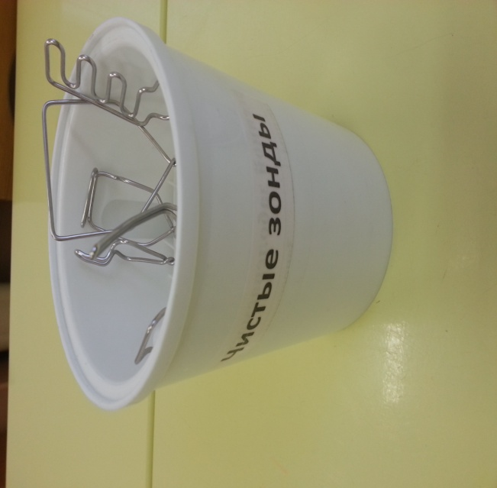
2.Зона развития мелкой моторики, в которой находятся:
-Трафареты (в соответствии с лексическими темами);
-Игры с прищепками;
-Массажные шарики Су-Джок, мячики;
-Шнуровки;
-Вкладыши.
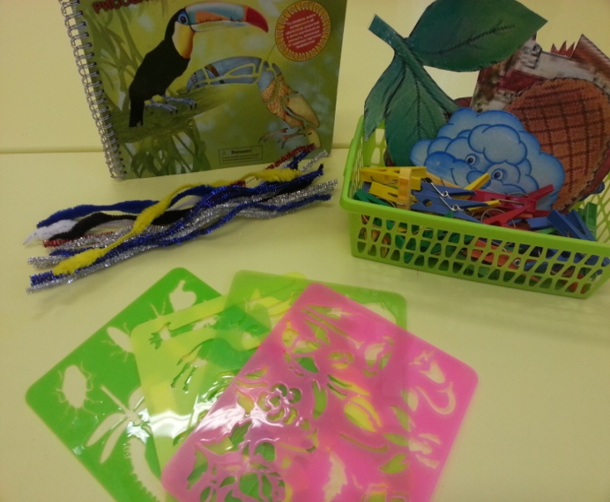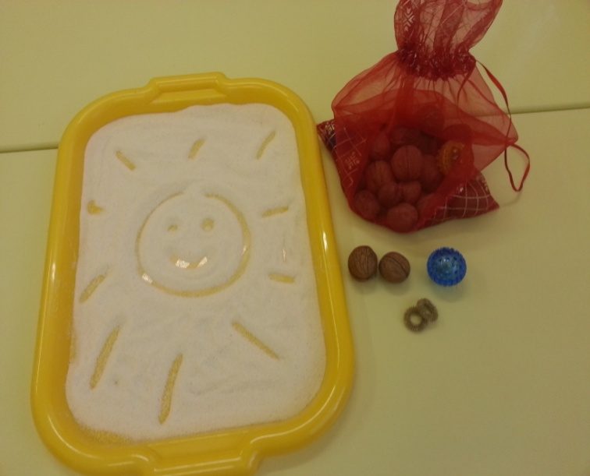
3.Зона развития лексико-грамматической стороны речи:
-Дидактический материал для развития лексико-грамматических категорий по лексическим темам (в папках);
-Картинный материал по всем лексическим темам;
-Словесные игры;
-Наборы картинного материала: антонимы, омонимы и синонимы;
-Подборка игровых заданий на закрепление грамматических категорий родного языка (предлоги, падежные формы, множественное число существительных, существительных с уменьшительно-ласкательными суффиксами идр.)
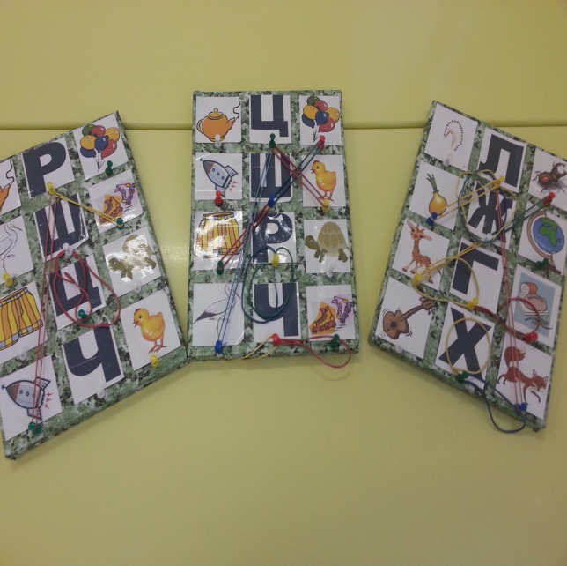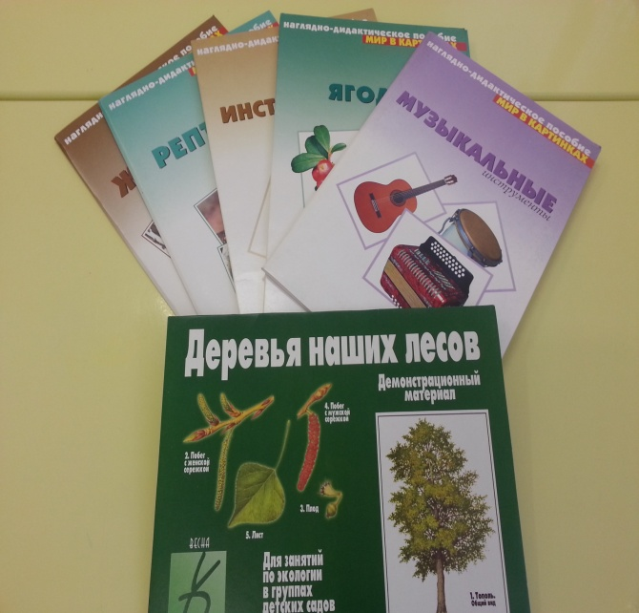

4.Зона развития речевого дыхания:
-Детские музыкальные инструменты;
-Теннисные шарики, трубочки для коктейля;
- Игры на развития речевого дыхания.
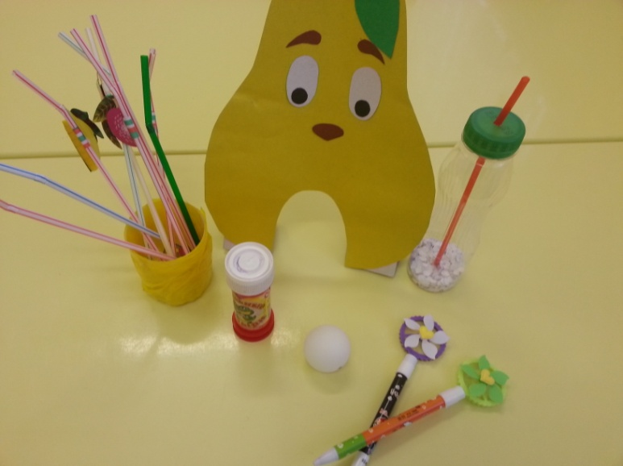
5.Зона развития фонематического слуха и звукового анализа и синтеза, подготовки к обучению грамоте
-Азбука в картинках;
-звуки-символы;
-«звуковые домики»;
-игры для определения позиции звука в слове;
-картинный материал (подборка на каждый звук родного языка по принципу: звук в начале слова, в середине слова, в конце слова);
-магнитно-маркерная доска, комплект цветных маркеров.
6.Рабочая зона учителя-лгопеда
-Логопедическая документация;
-Портфолио достижений.
7.Зона ТСО, в которой расположились:
-Диски с компьютерными играми обучающей и развивающей направленности;
-флеш носители с логопедическими играми и логопедическими презентациями.

ЗАДАЧА работы кабинета учителя-логопеда:
Обеспечение специализированной помощи детям дошкольного возраста с нарушениями речи:
- Консультативно-диагностической
- Коррекционно-образовательной
- Коррекционно-воспитательной
ФУНКЦИИ КАБИНЕТА:
-Создание коррекционно-развивающей среды и благоприятного психологического климата для обеспечения помощи воспитанникам по исправлению имеющихся речевых нарушений.
-Проведение обследования воспитанников с целью разработки индивидуальной программы развития.
-Проведения подгрупповых и индивидуальных коррекционных занятий.
-Оказание консультативной помощи педагогам, родителям.

